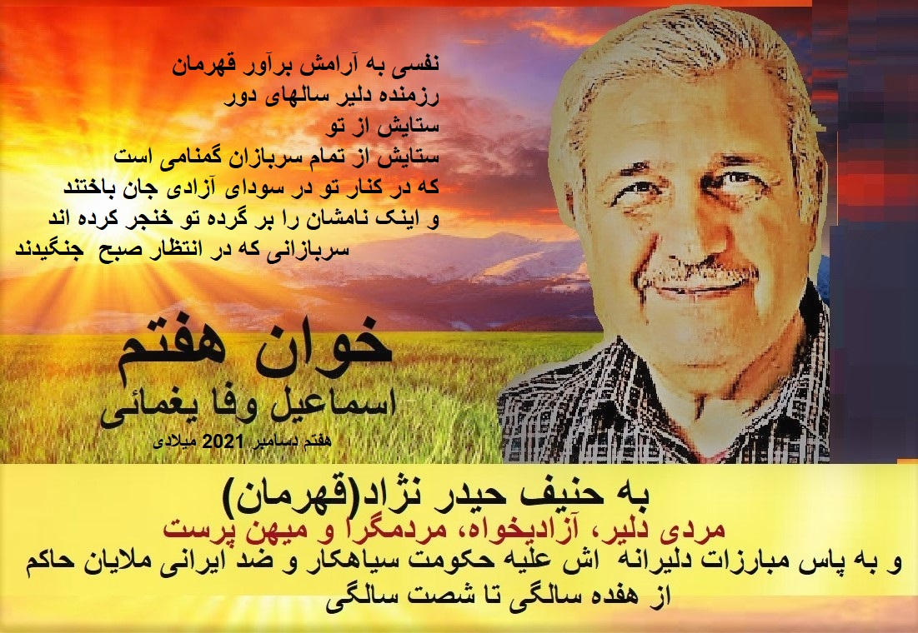

**خوان هفتم**

**اسماعیل وفا یغمائی**

**به حنیف حیدر نژاد(قهرمان) مردی دلیر، آزادیخواه، میهن پرست و مردمگرا، که در سالهای دور در همراهی با کسانی چون او همیشه در ژرفای دل خود شاد بودم که شاعری کوچک هستم در خدمت رزمندگانی شریف که همه آنها را شایسته تر و برتر از خود میدیدم .آنچه بر سر حنیف باریدند و پیش از آن بر سر بسیار کسان دیگر حیرت مرا بر نمی انگیزد. چه چیز میتوانند بگویند جز این. تکرارهای بی پایان این چنینی نشان چیست جز اینکه مدعی هیچ راهی جز این ندارد و شکست خود را پذیرفته است وگرنه درنگ میکرد و میاندیشید یا اگر هنوز زندگانی وجود داشتند درنگ میکردند و میاندیشیدند ولی دریغ وآنچه برانگیخته میشود رقت است و نه نفرت که نفرت را باید نثار نیروی غالب کرد و نه مغلوب شده حتی با خود و در خود.خورشید خواهد دمید و دپس پرده های فرو افتاده روشن خواهد شد خادم که بود و خائن چه کسی. در این تردید نکنیم.**

**خوان هفتم**

**هفت حصار دروغ**

**و بر برجهای بلند باروها**

**تیغبندان تهمت به نگهبانی ایستاده اند**

**کمان بر کف وتیر در چله**

**تا وقاحت درتاریکخانه پنهان خود**

**با کابوسهای خویش چندی دیگر**

**به عشقورزی با رذالت ادامه دهد**

**غافلوار! که جهان**

**در بیرون جمجمه او**

**[که دیریست تمامت جهان را در جنون توهَم**

**از درون جمجمه خود می بیند**

**و می اندیشد جهان از او آغاز میشود،]**

**در بیرون جمجمه و پندارهای ما واقعیت دارد**

**و راستی و حقیقت**

**چون صدای پرنده و وزش باد و ریزش باران**

**دست ساز من و ما نیست**

**بل راست است وحقیقی .**

**\*\*\***

**قهرمان!**

**با این همه تاریکی بر فراز جهان**

**که مرا گاه با آرزوی بازگشت به خاک آرامش میدهد**

**با این همه دروغ و بیرحمی موقَت**

**اگر چه قرنی به طول انجامد**

**ما خالق جهان نیستیم**

**مخلوقیم و زنده در چرخش**

**چون ماه در پیرامون زمین**

**و زمین در پیرامون خورشید**

**و آدمی**

**[اگر چه با این همه خدا و رسول**

**که هیچکدام شایسته**

**و به قواره جهان و انسان نیستند**

**که تمامی شان حجابند و نقاب**

**که از آنها گریخته ایم**

**و می گریزیم]**

**پیرامون راستی و حقیقت**

**پیرامون پندار و گفتار و کردار نیک**

**در چرخش است وشایسته نام آدمی است**

**و گرنه چون ستاره ای**

**یا سیاره ای از مدار گریخته**

**به ژرفای حفره های سیاه مکیده خواهد شد**

**و دمساز با تاریکی.**

**\*\*\***

**قهرمان!**

**هزار زخم بر سینه تو و هزاران چون توست**

**هزار زخم بر سینه و نه بر پشت تو**

**که هیچگاه از میدان راستین نبرد نگریخته ای**

**و زخمی که بر پشت توست**

**و زخمهائی که بر پشت توست**

**و هزارزخم بر پشت همزخمان چون تو**

**نشان گریز دلاورانه تو از هماوازی و همگامی**

**با دروغ است و رذالت و تهمت و بزدلی**

**نشان گریز از گریزندگان**

**نشان بریدن از بریدگانست و بس**

**و من در کنار شما قلم در اشک و بر دل**

**میدیدم**

**که تو و هزاران چون تو**

**بمیدان آمدید دل در کف**

**تا سرباز راستی باشید**

**و جانبازآزادی**

**ونه تنبک زنان بزم دروغ و وقاحت و فریب**

**بر فرش خون و جسد و گریز.**

**\*\*\***

**قهرمان!**

**از هفتمین خان عبور میکند میهن ما**

**مرا تردیدی نیست**

**از هفتمین خان عبور میکند میهن ما**

**در ستیز همزمان خود**

**با دیو سیاه غالب، ودیو سپید مغلوب**

**که از ذات و دین و آئین دیو سیاه**

**ساطع شد و به کمال رسید**

**و در او به تمامت خود ذوب شد**

**و گرنه ترا و چون ترا بر دار نمیکشیدند،**

**از هفتمین خان عبور میکند میهن ما**

**در هیئت رستم و سیاوش وبابک**

**و نه در هیئت قدیسین قدیم،**

**سرود فردا ی این نبرد**

**کار من و ما نیست قهرمان**

**اگر چه در تمام عمر سروده ام،**

**سرود فردای ملت ایران**

**کار شاعران غمگین**

**و خنیاگران نومید و نالان نیست**

**اگر چه من نه نومیدم و نه نالان**

**و بیزار از نومیدی و نالش**

**سرود فردای ملت ایران**

**کار من و ما نیست اما**

**سرود فردای ملت ایران**

**بر آمده از امید و رنج**

**و شناخت و عشق و نفرت تقطیر شده است**

**زاده تجربه و معرفت حضوری یک ملت است**

**زاده دیدن است و شنیدن و بوئیدن**

**دیدن و شنیدن و بوئیدن این نجاستگاه**

**این نجاستگاه مقدس تاریخی تاریخسوز**

**که ژرفایش را نه بامتر**

**بل با زمان قرنهای بر ما گذشته بایدسنجید**

**سرود فردای ملت ایران**

**سرود سازش و تسلیم نیست**

**سرود ستایش بر آمدن فقیهی دیگر**

**با گندابهای تاریخی اش**

**سرودستایش دگرگون شدن گنداب غالب نیست**

**زاده رعد است و آذرخشسرود فردای ملت ایران**

**که نفس هزاران به خاک افتاده چون تو در آن می وزد**

**که شعله هزار آذرخش چراغی است بر میزکار هزار رعد غرنده**

**که در هیئت شاعران**

**در هیئت هزاران حکیم توس**

**در حال سرودن سرود فردایند**

**در حال سرودن سرود ملی ملت ایران**

**سرود سوگواران و زخم خوردگان و غارت شدگان**

**سرود کشتگان و مردگان**

**سرود گرسنگان و بی پناهان و تجاوز شدگان**

**سرود نخستین کس و آخرین کس که کشته شد**

**که بر دار کشیده شد**

**که تیرباران شد**

**که خود را کشت**

**که تن خود را در ازای لقمه نانی فروخت**

**که اواره شد و در غربت مرد**

**که نتوانست زندگی کند**

**که نتوانست شبی به آرامش بیاساید**

**که نتوانست عاشق شود**

**سرود ملتی که طلبکار زندگی بر دار کشیده**

**و تیرباران شده خود است**

**سرودی که از هشتاد میلیون زبان بر خواهد خاست**

**هنگامی که تمامت ایران**

**با پرچم داران راستین بر آمده از ذات خود**

**علیه ستم دندان خواهد کروچید**

**چون هشتاد میلیون آذرخش سوزان**

**در بهت رهبرانی رهزن و راه گم کرده**

**که در هنگام بر دار کشیده شدن ملتی**

**همگام با دیدگان کور شده از گلوله های پاسداران فقیه غالب**

**بر چشم و قلب فرزندان ایران،**

**یاران گذشته خود را**

**بر داررذالت و دروغ میکشند**

**به گلوله تهمت میبندند**

**و دشنه بر پشت کسانی چون تو مینشانند**

**\*\*\***

**ازهفتمین خان عبور میکنیم قهرمان**

**این همه دار و تیغ و خنجر بر گرده من و ما**

**بهای سنگین عبور از هفتمین خان است و بس**

**از هفتمین خان گذر میکند میهن ما**

**در زوال دیوان غالب و مغلوب**

**دیگر سرود مرگ بر دیو سیاه و زنده باد دیو سپید**

**در ایران تکرار نخواهد شد**

**نه فقیه غالب**

**و نه فقیه مغلوب**

**اعلام میکنم**

**در پایان این راه تلخ**

**زیستن در گذرگاه خنجر و تهمت**

**که پایان راه من است**

**و آغاز راه نسلی که آغاز کرده است**

**گوش داریم غژا غژشکوهمند چرخش گردونه تاریخ را**

**در اعماق ایران در حال تنفس**

**از اعماق تاریخ که این تاریخ راستین ماست**

**که برای درهم کوبیدن تاریخ دروغین برخاسته است**

**که برای خرد کردن فقیهان غالب و مغلوب میچرخد**

**تا نه ایران را**

**بل اندیشه ما را به روشنای پاکیزه خود بیاراید**

**با اشک و ایمان**

**سرود تلخم را بر خاکهای غربت مینویسم**

**به یاد اسمان و زمین میهن خود**

**در زیر آسمانی که آسمان من نیست**

**و بر روی زمینی که زمین من نیست**

**گوش داریم غژا غژ چرخشگردونه تاریخ را**

**کاوه زنده است قهرمان!**

**کاوه زنده است و بفرمان زال و رودابه**

**که درفش کاویان راآذین می بندند**

**و نه پرچم تکبیر را**

**کاوه زنده است**

**پتک بر سندان میکوبد سرود خوان و عرقریزان**

**در کنار هزار کاوه دیگر**

**نه در کار صیقل دادن شمشیر مولا**

**در دستان لاجوردی**

**بل برای ساختن جاروهائی از آهن و اتش**

**آز پولاد اراده یک ملت**

**وآتش خشم و نفرت تمامی یک ملت**

**آتشی که آتش دوزخ از آن به وحشت است**

**تا این همه نجاست عمامه بر سر را**

**این همه ریش و پشم نکبت گند زده را**

**این همه دفتر و کتاب به گه آلوده را**

**این همه استفراغ مجسم منبر نشین را**

**این همه دهانهای متعفن دروغ و خرافه و جهل را**

**جارو کند از دریای خزرتا خلیج فارس**

**تردید ندارم قهرمان**

**دیو سیاه به سادگی تسلیم نخواهد شد**

**دیو سیاه در خوان هفتم خواهد کشت**

**هزار رستم را**

**چنانکه کشته است**

**و در مرگ یک رستم**

**هزار رودابه زاده خواهد شد**

**تاهزار رستم به میدان آید**

**و ایران بر خواهد خاست**

**و ایران بر خواهد خاست**

**و ایران بر خواهد خاست**

**در تمامت خود در خوان هفتم**

**با ترک و کرد ولر و آذری بلوچ وگیل و دیلمش**

**با سیستانی و ترکمان و عرب و فارس و خراسانی اش**

**با قشقائی وبختیاری و چار لنگ و هفت لنگش**

**با غژک بلوچان و سرنای خراسانیان**

**و طبل و دهل کردان و لران**

**با هرآنچه دارد بی هراس**

**خود ازموج اجساد**

**و کفن های خونین خود بر خواهد خاست**

**و به پیش خواهد رفت**

**کاوه ها ،خروشان از اجساد کاوه ها به پیش خواهند رفت**

**سرود خوان و غران و مسلح**

**تردید نکنیم!**

**زال ها و رودابه ها**

**از امواج به خاک افتاده اجساد زال ها و رودابه ها**

**به پیش میروند**

**سرود خوان و غران و مسلح**

**تردید نکنیم!**

**جاروهای آهنین و آتشین درکف**

**با سرود رعد و آذرخش در دهان**

**جارو کشان**

**و خورشید خواهد دمید**

**و خورشید خواهد دمید**

**و خورشید خواهد دمید**

**و خورشید راستین ایرانزمین**

**به زیبائی رودابه و گرد آفرید**

**بی حجاب و برقع**

**گیسوان زرتاب خود را بر سراسر ایران**

**خواهد افشاند**

**تردید نکنیم**

**تردید مکنیم**

**تردید نکنیم**

**و شب به پایان خواهد رسید**

**و دیو سیاه در سیاهی خود محو خواهد شد**

**و دیو سپید با زوال دیو سیاه زایل خواهد شد**

**و هفت حصار دروغ**

**و تیغبندان تهمت بر فراز باروها**

**و وقاحت در تاریکخانه خود با کابوسهایش**

**و رذالت**

**محو خواهند شد.**

**\*\*\***

**نفسی به آرامش برآور قهرمان**

**رزمنده دلیر سالهای دور**

**ستایش از تو**

**ستایش از تمام سربازان گمنامی است**

**که در کنار تو در سودای آزادی جان باختند**

**و اینک نامشان را بر گرده تو خنجر کرده اند**

**سربازانی که در انتظار صبح جنگیدند**

**\*\*\***

**نفسی به آرامش برآور قهرمان**

**نه در انتظار صبح**

**در کنار بامداد ایستاده ای و ایستاده ایم**

**با هزار خنجر در سینه و پشت**

**پاکیزه و پاک**

**چون باریکترین شاخه ای از نور**

**رویاروی سیاهی،**

**این خان هفتم است قهرمان!**

**گوش دار**

**از دوردستهای نزدیک**

**سرود ملت ایران را**

**سرود هشتاد میلیون رعد و آذرخش**

**و سرود جاروهای آهنین و آتشین را که در حال طلوعند**

**گوش دار**

**بخوانیم و همصدا شویم..............**

**هفتم دسامبر 2021**